Clasificación ABC

El patrón de clasificación ABC clasifica las entidades según sus valores, agrupando las entidades que contribuyen a un determinado porcentaje del total. Un ejemplo típico de clasificación ABC es la segmentación de productos (entidad) según sus ventas (valor). Los productos más vendidos, que representan hasta el 70 % de las ventas totales, pertenecen al grupo A. Los productos que representan el siguiente 20 % de las ventas se encuentran en el grupo B, mientras que los productos que representan el último 10 % pertenecen a la clase C. Por lo tanto, el patrón recibe su nombre de los tres grupos (ABC).
Puede utilizar este patrón para determinar la actividad principal de una empresa, generalmente en términos de productos con mejor rendimiento o clientes destacados.
La clasificación ABC puede ser estática o dinámica. La clasificación ABC estática asigna una clase a cada producto de forma estática, de modo que esta no cambie según los filtros aplicados al informe. La clasificación ABC dinámica calcula la clase de cada producto de forma dinámica, basándose en los filtros del informe. Por lo tanto, en la clasificación ABC dinámica, la agrupación de productos debe realizarse en medidas, lo que resulta en un algoritmo menos eficiente, aunque más flexible.

Clasificación Estática
En el ejemplo, agrupamos los productos según sus ventas. Cada producto se asigna estáticamente a una clase que puede usarse en las filas y columnas de un informe. El informe de la Figura 1.1 muestra que hay 493 productos en la clase A, que generan más de 21M de ventas, mientras que 1,455 productos en la clase C solo generan 3M de ventas.

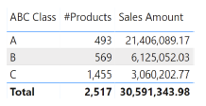
Figura 1.1 La clase ABC se puede utilizar para filtrar los productos en una clase determinada.

La clasificación ABC estática se basa en columnas calculadas. Se necesitan cuatro nuevas columnas calculadas, como se muestra en la Figura 1.2.
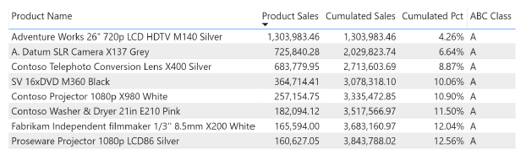
Figura 1.2 El patrón estático ABC requiere cuatro columnas calculadas.

Las cuatro columnas calculadas son:
- Product Sales: El total de ventas del producto (fila actual).
- Cumulated Sales: El total acumulado de ventas de producto, ordenado de mayor a menor.
- Cumulated Pct: El porcentaje de ventas acumuladas respecto al total general de ventas.
- ABC Class: La clase del producto, que puede ser A, B o C.
Las columnas calculadas se definen mediante las siguientes fórmulas DAX:

Columna calculada en la tabla Producto
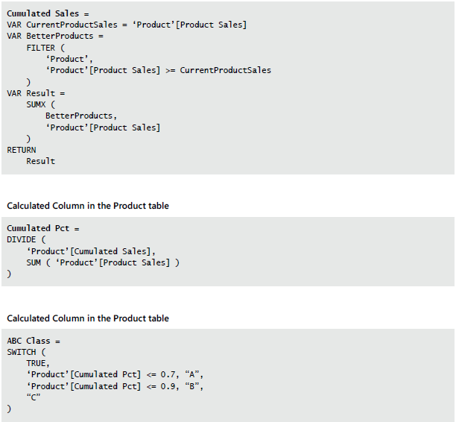



La clase de producto se determina por el valor del porcentaje acumulado. Como se puede ver en la Figura 1.3, cuando el valor es inferior al 70 %, la clase de producto sigue siendo A; cuando es superior al 70 %, la clase de producto se convierte en B.

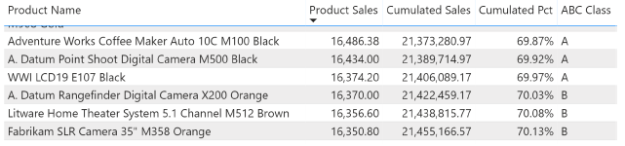
Figura 1.3 Los productos que superan el umbral del 70% en valores acumulados se encuentran en la clase B.

Las cuatro columnas se pueden reemplazar por una única columna calculada que contenga la lógica completa, utilizando varias variables:

Columna calculada en la tabla Producto
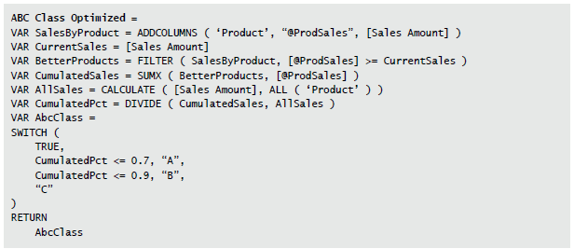
El uso de esta versión del código reduce el tamaño del modelo, ya que crea una columna en lugar de las cuatro necesarias en la versión anterior. Sin embargo, en bases de datos con una gran cantidad de productos, el cálculo de columnas podría requerir una cantidad excesiva de memoria.

Clasificación ABC Dinámica
El patrón ABC dinámico es el más flexible y, por consiguiente, el más lento y el que más memoria consume. El objetivo es calcular dinámicamente el número de productos, el importe de las ventas o cualquier otra medida que determine el conjunto de productos que pertenecen a la clase ABC dada en el contexto del informe. Por ejemplo, en la Figura 2.1, las clases se determinan considerando únicamente la categoría "Teléfonos móviles"; cuando el usuario selecciona una categoría diferente, todo el informe se calcula con los nuevos filtros.

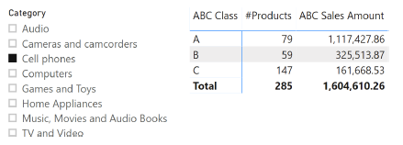
Figura 2.1 La clasificación ABC segmenta los productos de forma dinámica, en función de la selección actual.

Al ser dinámica, toda la lógica se define en una medida que recupera la lista de productos de la clase deseada y la utiliza como filtro para el cálculo requerido. Además, desde la perspectiva del modelo, es necesario crear una tabla adicional de clases ABC que contenga las tres clases con sus límites. Esto se muestra en la Figura 2.2.

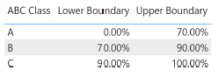
Figura 2.2 La tabla Clases ABC contiene la definición de los límites para cada clase.

La medida que calcula el Monto de Ventas ABC es la siguiente:
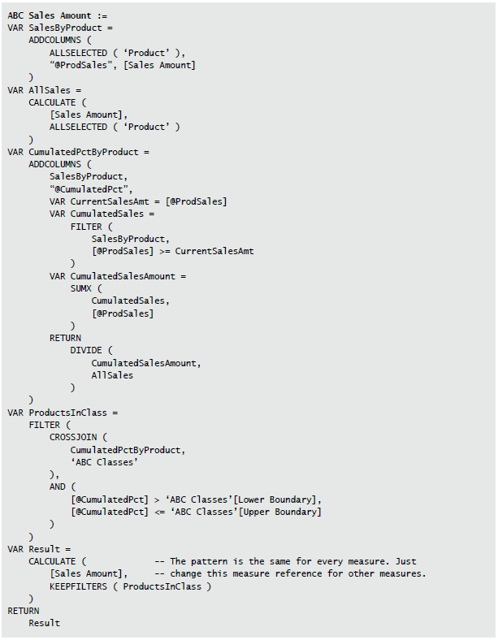

La complejidad de la fórmula depende principalmente del número de productos: cuanto mayor sea el número de productos, más lenta será y consumirá más memoria. Con más de diez mil productos, es probable que el código empiece a ser demasiado lento para generar un informe interactivo. Esto frustra el objetivo inicial de obtener un informe dinámico.

Búsqueda de la Clase ABC
Este patrón describe cómo encontrar dinámicamente la clase ABC de un producto, generando el resultado en una medida en lugar de usar una columna para clasificar un artículo existente. Otros patrones de segmentación ABC buscan dividir los productos en diferentes clases y calcular un valor, como el importe de las ventas o la cantidad de productos.
Este patrón es útil cuando se necesita mostrar dinámicamente la clase ABC de un producto, generando un informe como el de la Figura 3.1: El informe muestra, para cada producto de la categoría Computadoras, su clase ABC en 2008.

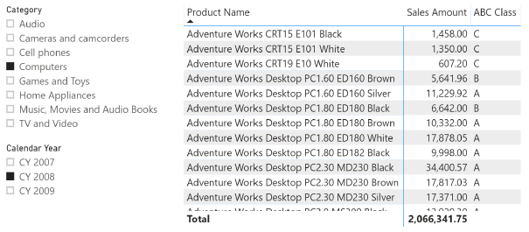
Figura 3.1 La clasificación ABC segmenta los productos de forma dinámica, en función de la selección actual.

La medida que calcula la clase ABC es una variación de la clasificación ABC dinámica. En este caso, la medida no necesita calcular la clase ABC de todos los productos; basta con calcular la clase ABC del producto seleccionado. Por lo tanto, una vez calculada la lista de todos los productos y sus ventas, la medida utiliza la información para calcular los valores correctos solo para el producto actual:
